مهارت ارائه چیست؟
مقدمه
ارائه‌ها باید نقاط اوج در هر مرحله از زندگی حرفه‌ای شما باشند. در واقع آنها لحظاتی بسیار حیاتی، فرصتی برای درخشیدن شما، معرفی برنامه‌ها، بیان نظراتتان و تأثیرگذاری بر دیگران هستند.
- اگر قصد تأثیرگذاری بر دیگران با درخواست بودجه بیشتری داشته، یا صرفا میخواهید عقایدتان را بیان کنید، ارائه و سخنرانی یکی از ارکان اصلی کار شما خواهد بود.
مهارت ارائه یعنی چه؟
مهارت‌های ارائه، مهارت‌هایی است که شما در ارائه سخنرانی‌های موثر و جذاب به مخاطبان مختلف نیاز دارید. این مهارت‌ها زمینه‌های مختلفی مانند ساختار ارائه شما، طراحی اسلایدها، لحن صدای شما و زبان بدن را که شما انتقال می‌دهید را در بر می‌گیرد.

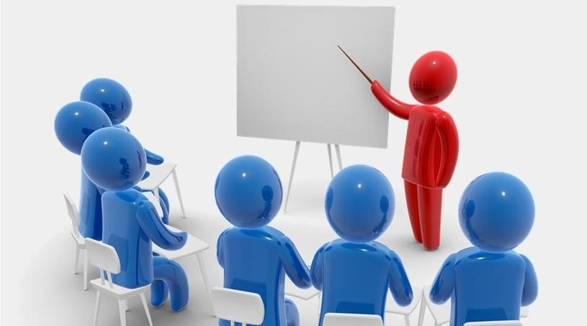

اهداف مهم
- آیا می‌خواهم مطلبی را که می‌دانم و دیگران نمی‌دانند (و علاقه دارند از من بیاموزند) به آنها بیاموزم؟
- آیا می‌خواهم مطلب یا موضوع یا خبر یا محصول یا هر چیز دیگری را که من از آن اطلاع دارم و طرف مقابل اطلاع ندارد به او منتقل کنم؟
- آیا من با او در یک زمینه (علمی، اخلاقی، استفاده از یک محصول یا برند، عادت رفتاری، زمینه تحلیلی، دانسته‌های قبلی) تفاوت داریم و علاقمند هستم که او را با دیدگاه خودم همراه کنم؟
- آیا می‌خواهم مخاطب را ترغیب به انجام کاری بکنم؟ (مثلاً خرید یک محصول، کمک به یک موسسه خیریه، افزایش سطح مطالعه و یا داوطلب شدن در یک فعالیت گروهی در شرکت)

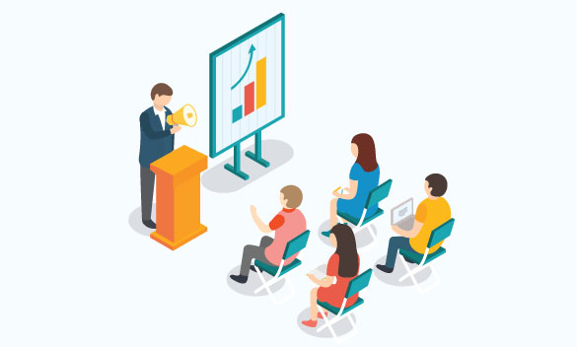
پیام کلیدی
- در یک جمله می‌خواهم چه چیزی را به مخاطب بگویم؟
- در صد کلمه می‌خواهم چه چیزی را به او بگویم؟
نکات برتر در ارائه دادن
9 نکته برتر برای بهبود مهارت های ارائه خود، عبارتند از:
- صحبت در مقابل دیگران را تمرین کنید
- از متن و تصاویر کمتری در سخنرانی خود استفاده کنید
- از شخصیت خود بهره ببرید
- در طول ارائه به سوالات و نظرات دیگران توجه کنید
- پرشور و جذاب باشید
- ارتباط چشمی خود را با مخاطبان خود حفظ کنید
- بیشتر از شنوندگان خود را درگیر ارائه کنید
- روی زبان بدن با اعتماد به نفس تمرکز کنید
- تا آنجا که ممکن است آن کوتاه باشد

تمرین کنید، پالایش و پیشرفت در مهارت‌های ارائه شما نه تنها فرد با اعتماد به نفس‌تری را به وجود می‌آورد، بلکه خواهید دید که سریع تر برای موفقیت در کار خود قیام می‌کنید.
با این حال، داشتن مهارت‌های عالی ارائه فقط بر زندگی کاری شما تأثیر نمی‌گذارد. مهارت‌های ارائه در واقع، مهارت‌های زندگی هستند که شما باید در زمینه هایی فراتر از اتاق کنفرانس پیش روید.
سخن آخر
هرگز از تکمیل مهارت‌های ارائه خود متوقف نشوید. داشتن مهارت‌های عالی ارائه به طور طبیعی برای بیشتر افراد به وجود نمی‌آید، این چیزی است که به مرور یاد گرفته و تمرین می‌شود. همانند اکثر موارد در زندگی، شما باید به طور مداوم بر روی بهبود مهارت‌های خود کار کنید تا بهتر و بهتر شوید.
برای بهبود مهارت‌های ارائه خود از این 9 نکته ارائه شده اثبات شده که در این مقاله آورده‌ایم را استفاده کنید. با این کار خواهید فهمید که ارائه در جلسات مهم شما آسان تر و راحت تر می‌شود.

